Séance 4 : Dire des poèmes de Résistants en chœur parlé

Récitant A, récitant B, les 2 ensemble  La rose et le réséda, de Louis Aragon (1)  Celui qui croyait au ciel celui qui n'y croyait pas  Tous deux adoraient la belle prisonnière des soldats  Lequel montait à l'échelle et lequel guettait en bas  Celui qui croyait au ciel celui qui n'y croyait pas  Qu'importe comment s'appelle cette clarté sur leur pas  Que l'un fut de la chapelle et l'autre s'y dérobât  Celui qui croyait au ciel celui qui n'y croyait pas  Tous les deux étaient fidèles des lèvres du cœur des bras  Et tous les deux disaient qu'elle vive et qui vivra verra  Celui qui croyait au ciel celui qui n'y croyait pas  Quand les blés sont sous la grêle fou qui fait le délicat  Fou qui songe à ses querelles au cœur du commun combat  Celui qui croyait au ciel celui qui n'y croyait pas  Du haut de la citadelle la sentinelle tira  Par deux fois et l'un chancelle l'autre tombe qui mourra  Celui qui croyait au ciel celui qui n'y croyait pas  Ils sont en prison Lequel a le plus triste grabat  Lequel plus que l'autre gèle lequel préfère les rats  Celui qui croyait au ciel celui qui n'y croyait pas  Un rebelle est un rebelle deux sanglots font un seul glas  Et quand vient l'aube cruelle passent de vie à trépas  Celui qui croyait au ciel celui qui n'y croyait pas  Répétant le nom de celle qu'aucun des deux ne trompa  Et leur sang rouge ruisselle même couleur même éclat  Celui qui croyait au ciel celui qui n'y croyait pas  Il coule, il coule, il se mêle à la terre qu'il aima  Pour qu'à la saison nouvelle mûrisse un raisin muscat  Celui qui croyait au ciel celui qui n'y croyait pas  L'un court et l'autre a des ailes de Bretagne ou du Jura  Et framboise ou mirabelle le grillon rechantera  Dites flûte ou violoncelle le double amour qui brûla  L'alouette et l'hirondelle la rose et le réséda  Revue Le Mot d’ordre, mars 1943 | (1)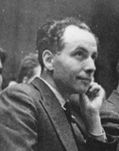 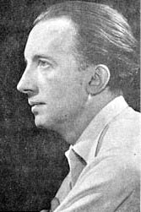(2)  Couvre-feu, de Paul Eluard (2)  Que voulez-vous la porte était gardée  Que voulez-vous nous étions enfermés  Que voulez-vous la rue était barrée  Que voulez-vous la ville était matée  Que voulez-vous elle était affamée  Que voulez-vous nous étions désarmés  Que voulez-vous la nuit était tombée  Que voulez-vous nous nous sommes aimés  Les Sept Poèmes d’amour en guerre, Paul Eluard, VII, Au rendez-vous allemand, 1945.  Au nom du front parfait profond  Au nom des yeux que je regarde  Et de la bouche que j'embrasse  Pour aujourd'hui et pour toujours  Au nom de l'amour enterré  Au nom des larmes dans le noir  Au nom des plaintes qui font rire  Au nom des rires qui font peur  Au nom des rires dans la rue  De la douceur qui lie nos mains  Au nom des fruits couvrant les fleurs  Sur une terre belle et bonne  Au nom des hommes en prison  Au nom des femmes déportées  Au nom de tous nos camarades  Martyrisés et massacrés  Pour n'avoir pas accepté l'ombre  II nous faut drainer la colère  Et faire se lever le fer  Pour préserver l'image haute  Des innocents partout traqués  Et qui partout vont triompher.
e
Liberté, de Paul Eluard  Sur mes cahiers d'écolier (A)  Sur mon pupitre et les arbres  Sur le sable sur la neige  J'écris ton nom (A+B)  Sur toutes les pages lues (B)  Sur toutes les pages blanches  Pierre sang papier ou cendre  J'écris ton nom (B+C)  Sur les images dorées (C)  Sur les armes des guerriers  Sur la couronne des rois  J'écris ton nom (C+D)  Sur la jungle et le désert (D)  Sur les nids sur les genêts  Sur l'écho de mon enfance  J'écris ton nom (D+E)  Sur les merveilles des nuits (E… etc)  Sur le pain blanc des journées  Sur les saisons fiancées  J'écris ton nom | Sur tous mes chiffons d'azur  Sur l'étang soleil moisi  Sur le lac lune vivante  J'écris ton nom  Sur les champs sur l'horizon  Sur les ailes des oiseaux  Et sur le moulin des ombres  J'écris ton nom  Sur chaque bouffée d'aurore  Sur la mer sur les bateaux  Sur la montagne démente  J'écris ton nom  Sur la mousse des nuages  Sur les sueurs de l'orage  Sur la pluie épaisse et fade  J'écris ton nom  Sur la vitre des surprises  Sur les lèvres attentives  Bien au-dessus du silence  J'écris ton nom | Sur mes refuges détruits  Sur mes phares écroulés  Sur les murs de mon ennui  J'écris ton nom  Sur l'absence sans désirs  Sur la solitude nue  Sur les marches de la mort  J'écris ton nom  Sur la santé revenue  Sur le risque disparu  Sur l'espoir sans souvenir  J'écris ton nom  Et par le pouvoir d'un mot  Je recommence ma vie  Je suis né pour te connaître  Pour te nommer  Liberté. (Tous ensemble, à 14)  Recueil Poésie et vérité 42  14 récitants (de A à N)

J’accuse, Cayrol, Poèmes de la nuit et du brouillard, 1945.  Au nom du mort qui fut sans nom  Au nom des portes verrouillées  Au nom de l'arbre qui répond  Au nom des plaies au nom des prés mouillés  Au nom du ciel en feu de nos remords  Au nom d'un père qui n'aura plus son fils  Au nom du livre où le sage s'endort  Au nom de tous les fruits qui mûrissent  Au nom de l'ennemi au nom de vrai combat  Où l'oiseau avait fait son nid  Au nom du grand retour de flamme et de soldats  Au nom des feuilles dans le puits  Au nom des justices sommaires  Au nom de la paix si faible et dans nos bras  Au nom des nuits vivantes d'une mère  Au nom d'un peuple dont s'effacent les pas  Au nom de tous les noms qui n'ont plus de renom  Au nom des lois remuantes au nom des Voix  Qui disent oui qui disent non  Au nom des hommes aux yeux de proie  Amour je te livre aux premières fureurs de la Joie. | (A 4 ou à 21 récitants / tous ensemble)  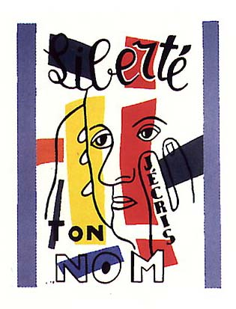  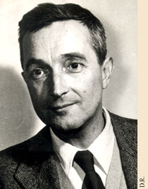Jean Cayrol
e
Oradour, Jean Tardieu  Oradour n'a plus de femmes  Oradour n'a plus un homme  Oradour n'a plus de feuilles  Oradour n'a plus de pierres  Oradour n'a plus d'église  Oradour n'a plus d'enfants  Plus de fumée plus de rires  Plus de toits plus de greniers  Plus de meules plus d'amour  Plus de vin plus de chansons.  Oradour, j'ai peur d'entendre  Oradour, je n'ose pas  Approcher de tes blessures  De ton sang de tes ruines  je ne peux je ne peux pas  Voir ni entendre ton nom.  Oradour je crie et hurle  Chaquefois qu'un coeur éclate  Sous les coups des assassins  Une tête épouvantée  Deux yeux larges deux yeux rouges  Deux yeux graves deux yeux grands  Comme la nuit la folie  Deux yeux de petits enfants:  Ils ne me quitteront pas. | Oradour je n'ose plus  Lire ou prononcer ton nom.  Oradour honte des hommes  Oradour honte éternelle  Nos coeurs ne s'apaiseront  Que par la pire vengeance  Haine et honte pour toujours.  Oradour n'a plus de forme  Oradour, femmes ni hommes  Oradour n'a plus d'enfants  Oradour n'a plus de feuilles  Oradour n'a plus d'église  Plus de fumées plus de filles  Plus de soirs ni de matins  Plus de pleurs ni de chansons.  Oradour n'est plus qu'un cri  Et c'est bien la pire offense  Au village qui vivait  Et c'est bien la pire honte  Que de n'être plus qu'un cri,  Nom de la haine des hommes  Nom de la honte des hommes  Le nom de notre vengeance  Qu'à travers toutes nos terres  On écoute en frissonnant.  Une bouche sans personne,  Qui hurle pour tous les temps.  Lettres françaises, 1944.
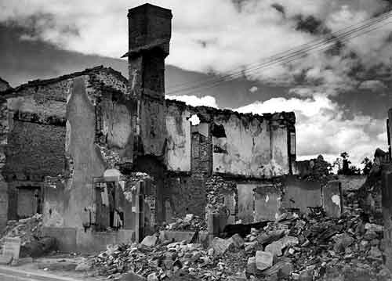  Vue d’Oradour-sur-Glane, 1945 | 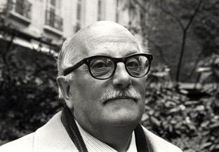  Jean Tardieu

